CONSILIUL JUDETEAN BRAILA
AGENDA VICEPRESEDINTE Ionel EPUREANU
2022

IUNIE 2022
- Participare sedinte/evenimente:

- 1 iunie - Activitati prilejuite de ,,Ziua Internationala a Copilului” desfasurate de Primaria Ianca, Primaria Sutesti, impreuna cu scolile din cele 2 localitati, cu sprijinul Institutiei Prefectului Braila, Muzeului Brailei ,,Carol I”, Inspectoratului de Politie Braila, Inspectoratului pentru Situatii de Urgenta Braila si Inspectoratul de Jandarmi Braila.
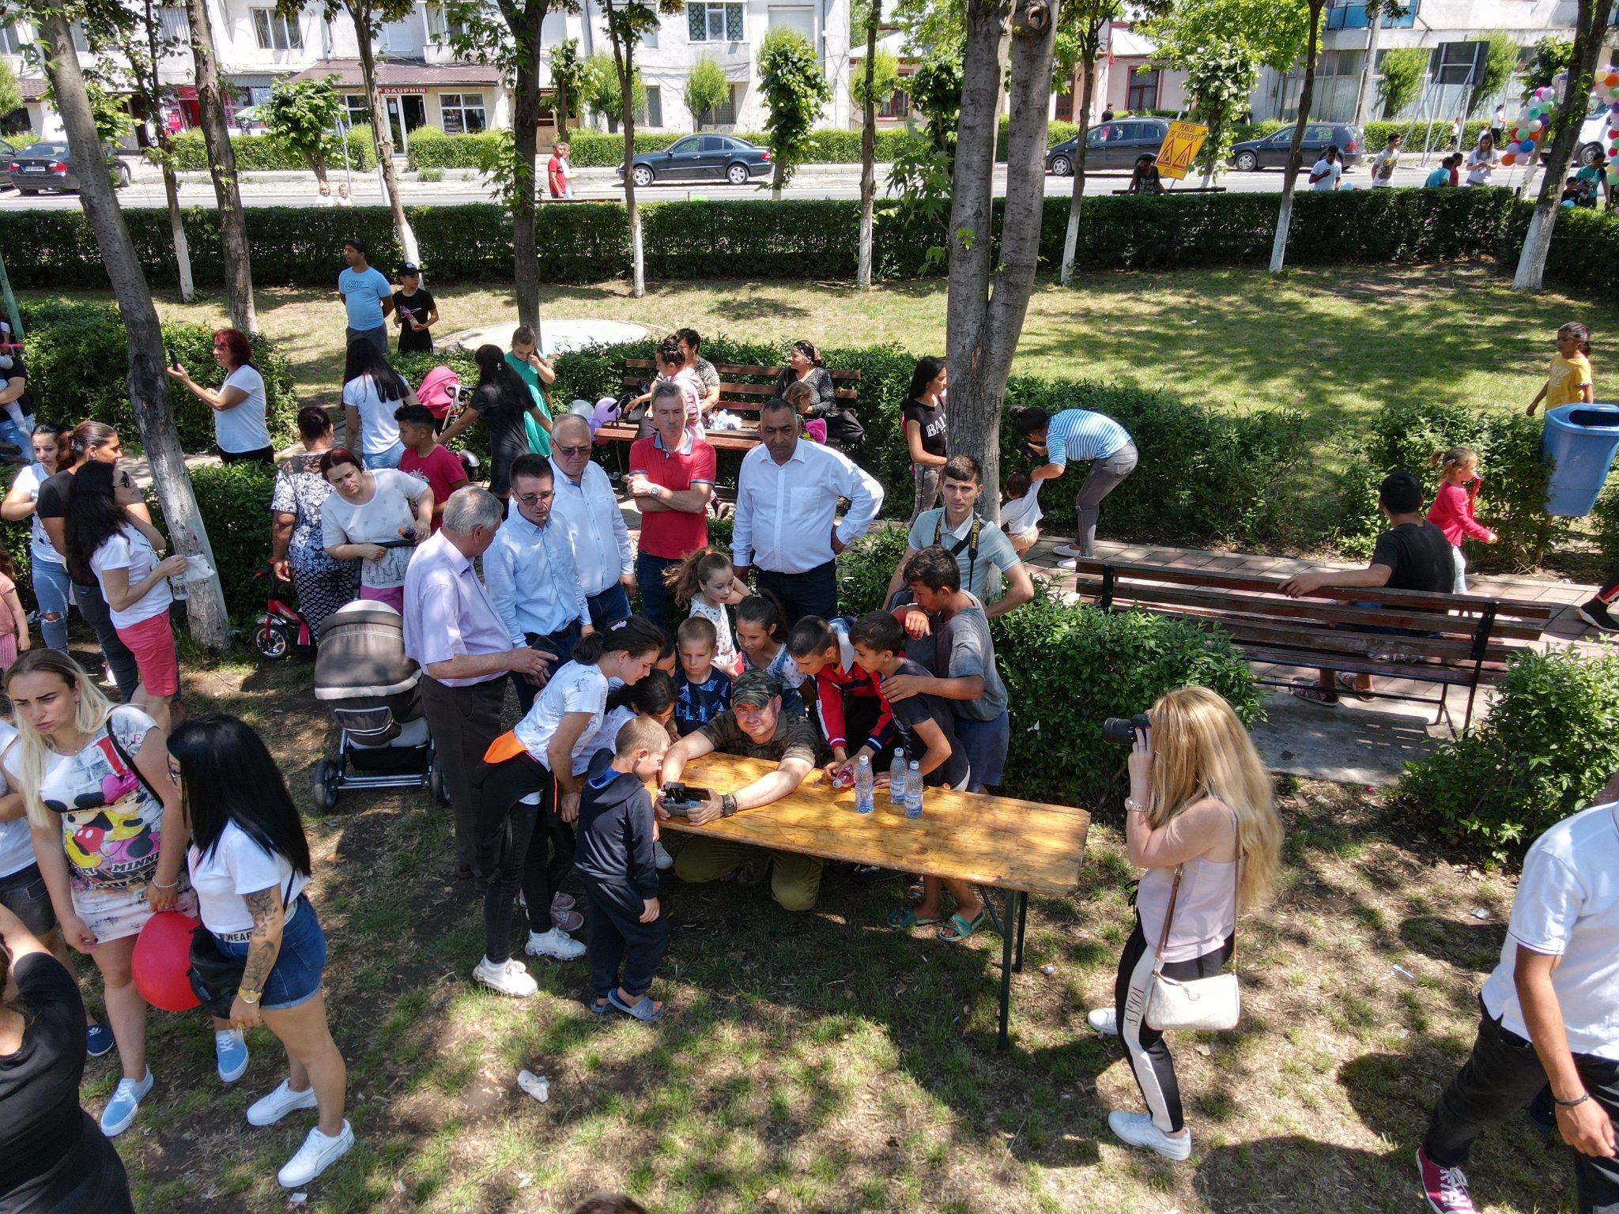
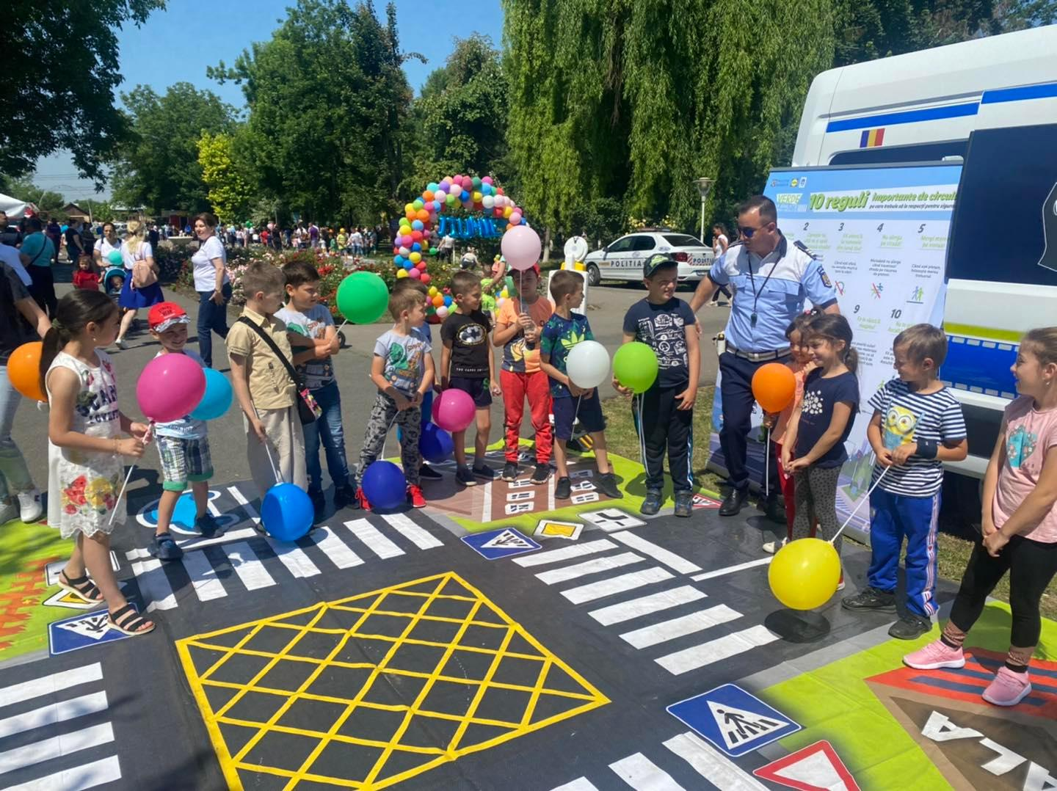

- 2 iunie – manifestarile dedicate Zilei Eroilor Romaniei (Inaltarea Domnului)
Participare, impreuna cu oficialitatile locale, civile si militare, IPS dr Casian Craciun - Arhiepiscopul ,,Dunarii de Jos” si preacucernicii preoti, cadre didactice, multi copii si cetateni ai judetului, atat la slujba de ,,Inaltare" cat si la manifestarile comemorative desfășurate la monumentele eroilor neamului din localitatile Movila Miresii, Viziru si Cimitirul ,,Sf. Constantin” Braila.
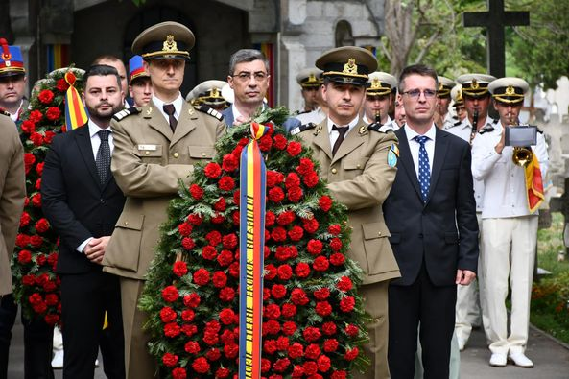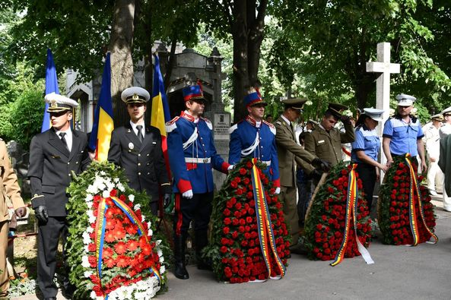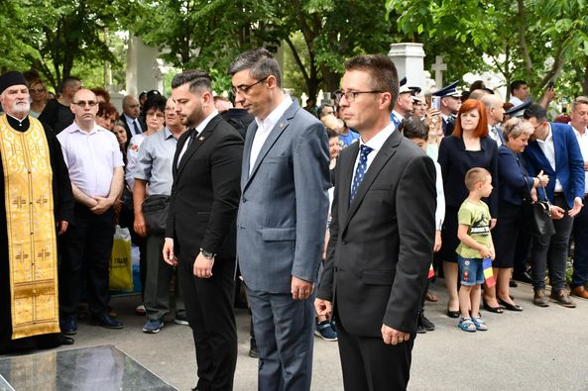
- In data de 08.06.2022 a avut loc sedinta de deschidere a activitatii de consultanta in implementarea standardului ISO 37001- Sistem de management anti-mită. Implementarea acestui sistem la Consiliul Judetean Braila se va face la cu sprijinul de specialitate al firmei S.C “PROFESSIONALS BUSINESS KNOWLEDGE” S.R.L., cu care Consiliul Judetean Braila a incheiat contractul de prestari servicii nr. 142/19.05. 2022.
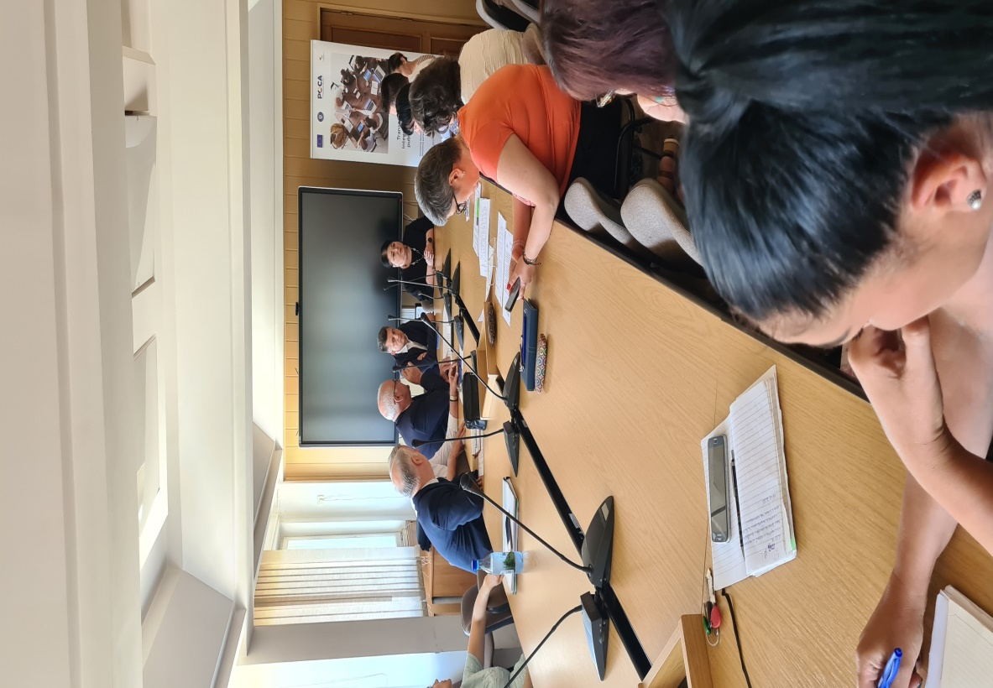

- 24-26 iunie 2022 participare la ce de a XXXVI – a editie a Festivalului “Eminesciana”, dedicat marelui nostru poet Mihai Eminescu, precum și participarea la Forumul Transfrontalier – “Oportunități de dezvoltare, promovare și atragere a investițiilor în raionul Strășeni, regiunea Centru”.

- 30 iunie 2022- vernisajul din al expoziţiei de pictură, grafică şi fotografie din cadrul Taberei naţionale de creaţie artistică "Porto Franco" Brăila, ediţia I (27-30 iunie 2022), organizată de Şcoala Populară de Arte şi Meserii "Vespasian Lungu" Brăila, cu sprijinul Consiliului Judeţean Brăila şi Primăriei Municipiului Brăila.
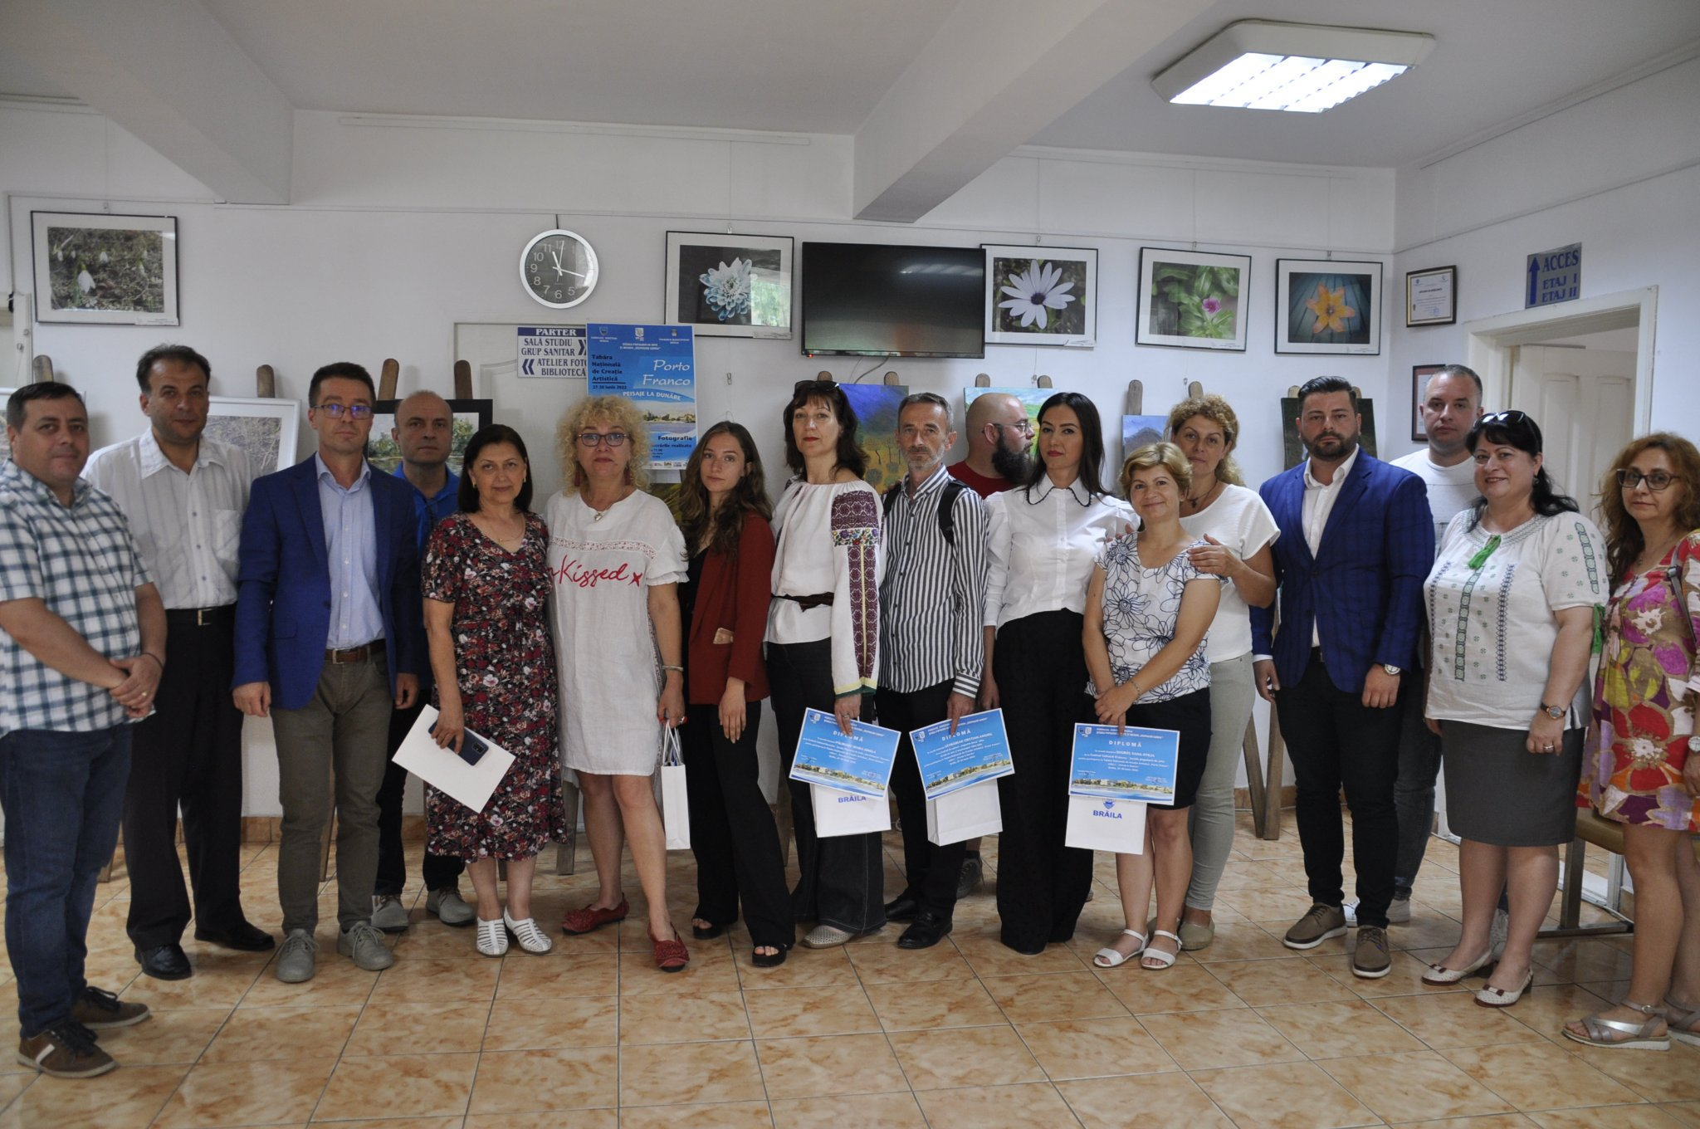

- Participare la sedinta ordinara a ConsiliuluiJudetean Braila, care a avut loc in data de 28.06.20200

